

**悠食**



**概要设计**

**团队名称 瀚海开发小组**



**团队LOGO**

**姓 名 覃海旭 肖瀚驰**

**学 院 人工智能学院**

**班 级 2020219108**

**学 号 2020212302 2020212304**

**2022年 4 月**

# 1、系统概述

**1.1、系统简介**

**基本信息：**

开发软件名称：饮食管理系统

项目任务提出者：覃海旭、肖瀚驰

项目开发者：覃海旭、肖瀚驰

用户：广大经常使用微信并且希望对饮食摄入有所管理的人群

项目与其他软件、系统的关系：本软件产品是一项独立的微信小程序且全部内容自含

**系统背景：**当代年轻人因为学习、生活和工作上的压力，缺乏运动，不注重饮食健康习惯，这种现象导致了严重的身体及心理健康问题。基于这种普遍的社会现象，我们决定制作一款基于微信小程序平台开发的饮食管理系统，旨在通过微信小程序这个日常使用频繁的平台来对用户的日常饮食进行管理并给出建议，从而改善用户的健康状态。

在该概要设计说明书中的术语有：总体结构设计、模块设计、数据库与数据结构设计、接口设计、运行设计、出错设计

**1.2、系统目标**

**功能目标：**

1. 通过用户的身体条件基本信息计算用户的基本代谢水平

2. 通过用户的日常饮食来计算热量摄入

3. 将用户的日常饮食摄入与用户的基础代谢水平相结合，并进行分析比较，以对用户的日常饮食与运动习惯做出建议

**性能目标：**

**1、时间性能：**响应时间、更新处理时间、数据的转换和传送时间、解题时间均要求小于0.5秒

**2、可移植性：**该软件可在不同设备的微信平台上运行，适配于可运行微信的各类型终端

**3、可扩展性：**该软件可以便捷的进行功能的扩展，并和其他软件进行信息及功能交互

概述概要设计要实现的目标，包括功能目标、性能目标等。

**4、鲁棒性：**可以对各类错误进行明确、具体的说明，方便用户发现错误进行更正，并且可以自动纠正某些错误

**1.3、系统运行环境**

**硬件平台**：能运行微信客户端的手机、电脑等设备

**操作系统**：Android、iOS、Windows、macOS等能运行微信客户端的操作系统

**编程平台：**微信开发者工具

**数据库系统：**微信云开发数据库

**网络协议：**微信小程序数据传输网络协议，使用TCP协议对数据进行传输和接收

**1.4、开发环境**

### 工程工具：名称：微信开发者工具

### 版本：1.05.2203070

作用：进行程序开发

名称：墨刀

版本:v1.1.9

作用：进行前端设计

**开发语言**：json、wxml、wxss、js、Node.js

# 2、总体结构设计

**2.1、软件结构**

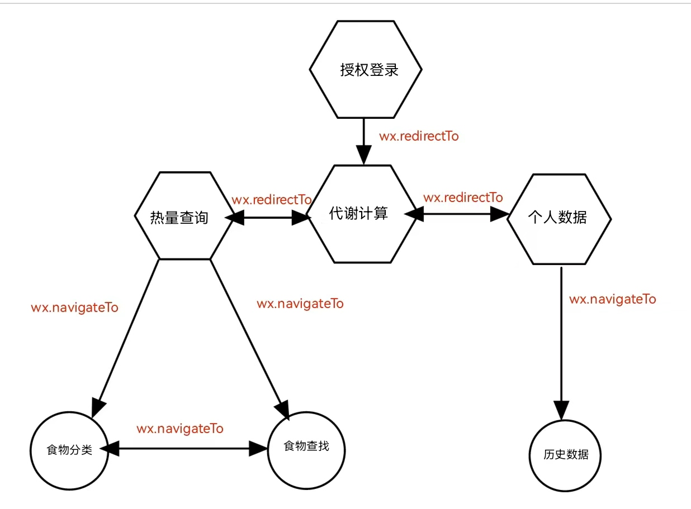

按照不同功能进行整体结构层次的划分，并使各层功能相对独立。以图形方式给出软件系统的子系统（或软件包）划分，模块划分，子系统间、模块间关系等，并用接口来描述各模块之间的调用关系，给出各模块之间的松散耦合关系。

**2.2、设计思想**

我们需要在有限的知识储备、编程能力和时间限制的前提下，开发出具有适用性、有效性、便捷性、可互操作性、可追踪性、复用性、封装性、鲁棒性和满足用户需求的软件产品

秉承着适用性，为适用于微信小程序平台，需要在首次使用时进行授权登录操作

秉承着有效性，需要在授权登录后进入代谢计算界面，通过计算得到用户的基础代谢水平后再进行食物热量的计算和管理

秉承着便捷性，用户可以通过食物分类和食物搜索两种方式对目标食物进行查找

秉承着可互操作性，对于数据库不包括的食物类型，用户可以手动输入热量来完善饮食摄入信息，并且支持摄入食物克数手动输入

秉承着可追踪性，用户可以对历史摄入热量的数据进行查询

秉承着复用性，对于一些可复用的组件(如底部导航栏等),采用引入的方式在不同模块中进行多次复用，使得工程代码简洁、高效

秉承着封装性，不同模块间只通过对应的接口进行调用，而不影响模块内部功能的具体实现

秉承着鲁棒性，对用户的输入进行限制（如输入身高时调出只含有数字和小数点的键盘）来避免一些非法输入，对于其它类型的非法输入，软件会通过跳出弹窗等方式来进行警告

# 3、模块设计

**3.1、代谢计算模块**

3.1.1、功能描述

通过用户的基本身体信息计算基本代谢水平

输入的数据：身高、体重、性别、年龄

经过相应公式计算：女性基础代谢率=661+9.6*体重(kg)+1.72*身高(cm)-4.7*年龄

      男性基础代谢率=67+13.73*体重(kg)+5*身高(cm)-6.9*年龄

得到的输出：用户的基本代谢水平

3.1.2、接口描述

1. 名称：ToFoodSelect

作用：调用路由API:wx.redirectTo,从当前模块跳转到热量查询模块

输入信息：无

输出信息：无

# 异常处理：调用该接口时调用API:wx.showLoading,显示加载中弹窗；若界面跳转成功，弹窗消失；若界面跳转失败，弹出相应的提示弹窗。

1. 名称：ToPersonalData

作用：调用路由API:wx.redirectTo,从当前模块跳转到个人数据模块

输入信息：无

输出信息：无

# 异常处理：调用该接口时调用API:wx.showLoading,显示加载中弹窗；若界面跳转成功，弹窗消失；若界面跳转失败，弹出相应的提示弹窗。

1. 名称：SetData

作用：更新用户的个人数据

输入信息：用户输入的身高、体重、性别、年龄

输出信息：基础代谢水平，并将数据库中的相应数据更新

# 异常处理：若用户有非法输入（如未输入身高/体重/年龄或输入格式不对），弹出相应的弹窗警告

3.1.3、数据结构描述

采用顺序表（数组）方式存储相应的个人数据

3.1.4、实现思路

在页面上放置三个输入框分别对应身高、体重和年龄，并放置一个滑动选择器，方便用户选择性别，再放置一个单击响应按钮让用户确认数据；若用户有非法输入（如未输入身高/体重/年龄或输入格式不对），则用户点击确定按钮后会弹出相应的弹窗警告，若用户输入全部符合要求，则点击确定按钮后数据传输至后台

经过相应公式计算：女性基础代谢率=661+9.6*体重(kg)+1.72*身高(cm)-4.7*年龄

      男性基础代谢率=67+13.73*体重(kg)+5*身高(cm)-6.9*年龄

通过输出框显示计算得到的基本代谢水平，并通过弹窗询问用户是否将此数据更新至个人数据用于饮食热量管理，用户可以点击“是”和“否”两个按钮来执行操作。

**3.2、热量查询模块**

3.2.1、功能描述

用户可以通过对食物的滑动搜索、名称搜索和食物种类查询的方法选择目标食物来查询热量，并输入摄入克数来对摄入热量进行记录和管理

输入的数据：食物名称（可选择性输入）、食物摄入克数

输出的数据：当天总摄入热量和建议剩余摄入热量

3.2.2、接口描述

1、名称：ToCalculate

作用：调用路由API:wx.redirectTo,从当前模块跳转到代谢计算模块

输入信息：无

输出信息：无

# 异常处理：调用该接口时调用API:wx.showLoading,显示加载中弹窗；若界面跳转成功，弹窗消失；若界面跳转失败，弹出相应的提示弹窗。

2、名称：ToPersonalData

作用：调用路由API:wx.redirectTo,从当前模块跳转到个人数据模块

输入信息：无

输出信息：无

# 异常处理：调用该接口时调用API:wx.showLoading,显示加载中弹窗；若界面跳转成功，弹窗消失；若界面跳转失败，弹出相应的提示弹窗。

3、名称：SetCalorie

作用：更新已摄入食物及总热量的数据

输入信息：已摄入食物种类以及对应克数或手动输入的食物总热量

输出信息：已摄入的总热量

# 异常处理：若用户进行非法输入，则产生相应的弹窗警告

3.2.3、数据结构描述

采用键值对（对象）方式存储摄入的每种食物以及对应的摄入热量

3.2.4、实现思路

在页面顶部放置一个输入框作为搜索框，用于直接搜索食物名称进行查询和管理

页面中放置不同的食物种类按钮，用户可以通过点击相应的种类以方便查找相应种类的食物

每种食物标签都显示有该食物的图片和单位热量

在每个食物标签旁设置对应的添加按钮，用户通过点击该按钮来添加摄入的食物并通过输入相应的摄入克数来计算摄入热量

用户添加完摄入食物后，点击保存按钮来更新相应的数据

在页面底部，导航栏上方放置两个输出框，分别显示用户当日摄入总热量及剩余建议摄入热量

**3.3、个人数据模块**

3.3.1、功能描述

显示用户当前个人数据，包括身高、体重、性别、年龄以及基本代谢水平

并支持查询用户的历史数据记录，包括历史每日每种食物摄入的热量和摄入的总热量

3.3.2、接口描述

1、名称：ToCalculate

作用：调用路由API:wx.redirectTo,从当前模块跳转到代谢计算模块

输入信息：无

输出信息：无

# 异常处理：调用该接口时调用API:wx.showLoading,显示加载中弹窗；若界面跳转成功，弹窗消失；若界面跳转失败，弹出相应的提示弹窗。

2、名称：ToFoodSelect

作用：调用路由API:wx.redirectTo,从当前模块跳转到热量查询模块

输入信息：无

输出信息：无

# 异常处理：调用该接口时调用API:wx.showLoading,显示加载中弹窗；若界面跳转成功，弹窗消失；若界面跳转失败，弹出相应的提示弹窗。

3、名称：GetHistory

作用：从数据库中调出相应用户的历史数据记录

输入信息：用户的微信授权信息

输出信息：对应微信用户的历史数据，包括历史每日每种食物摄入的热量和摄入的总热量

# 异常处理：若用户为新用户，则返回无历史记录的提示并在数据库中创建相应的条目

3.3.3、数据结构描述

采用键值对（对象）方式存储个人基本信息（身高、体重、性别、年龄及对应数据）

通过用户的微信授权信息（键）来定位到数据库中对应的用户个人信息（值）

在数据库中采用列表的方式来存储用户个人历史信息，包括历史每日摄入的每种食物以及对应的摄入热量

3.3.4、实现思路

页面上方显示用户授权的微信头像和昵称

页面中部放置两个按钮，分别对应历史查询功能和个人基本信息查询功能

用户单击历史查询按钮，系统通过用户的微信授权信息在数据库中查询对应微信用户的历史数据，包括历史每日每种食物摄入的热量和摄入的总热量，并以图标的形式显示在界面上

用户单击个人基本信息查询功能后，界面显示当前用户的身高、体重、性别、年龄和基础代谢水平信息。界面下端设有修改个人信息按钮，用户通过单击该按钮跳转到代谢计算界面进行个人基本数据的更新修改

**3.4、授权登录模块**

3.4.1、功能描述

请求用户对小程序的授权以获取用户的昵称、头像等微信个人基本信息，来方便对用户的个人数据进行管理

3.4.2、接口描述

1、名称：ToCalculate

作用：调用路由API:wx.redirectTo,从当前模块跳转到代谢计算模块

输入信息：无

输出信息：无

异常处理：调用该接口时调用API:wx.showLoading,显示加载中弹窗；若界面跳转成功，弹窗消

2、名称：wx.getUserProfile

作用：请求用户对小程序的授权，记录登录状态，并获取用户的昵称、头像等微信个人基本信息

输入信息：无

输出信息：无

异常处理：若用户拒绝授权或获取用户个人信息失败，则小程序无法正常运行，自动关闭退出

3.4.3、数据结构描述

无

本功能区域使用的数据结构。

3.4.4、实现思路

调用微信官方提供的API:wx.getUserProfile来请求用户的个人信息授权，运用官方接口保障用户的个人信息安全

3.4.5、其他

此模块内部逻辑及实现均由微信客户端直接提供，可能出现的异常情况及处理方式尚不完全清楚，须在后续的设计实现中逐步探索发现并改进

# 4、数据库与数据结构设计

**4.1、 数据库及数据表**

数据库系统：mySQL

数据库运行环境：phpstudy提供

数据库和数据表设计：

本系统使用两个数据库，分别存储用户的个人基本信息和个人历史信息

个人基本信息数据库：

id为数据表主键，可自增

各数据类型、意义等信息均在图中展示

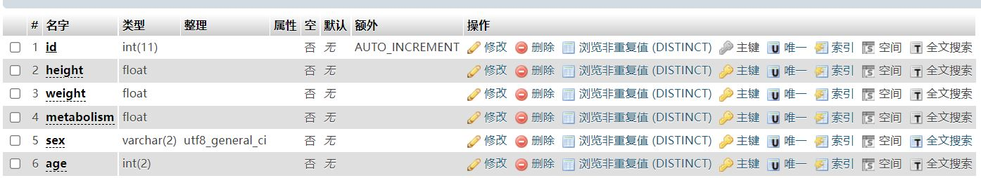

个人历史信息数据库：

id为数据表主键

各数据类型、意义等信息均在图中展示

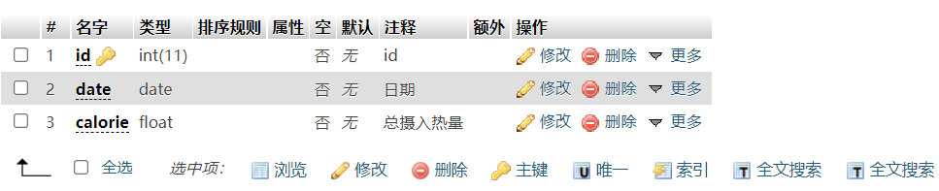

**4.2、 数据结构设计**

|  |  |  |  |  |
| --- | --- | --- | --- | --- |
| 名称 | 标识符 | 类型 | 长度 | 说明 |
| 用户帐号 | id | int | 11 | 用户身份信息 |
| 身高 | height | float | 不定 | 用户当前身高 |
| 体重 | weight | float | 不定 | 用户当前体重 |
| 年龄 | age | int | 2 | 用户年龄 |
| 性别 | sex | varchar | 2 | 用户性别 |
| 基本代谢水平 | metabolism | float | 不定 | 用户基础代谢水平 |
| 日期 | date | date | XXXX-XX-XX（格式） | 历史数据的日期 |
| 总摄入热量 | calorie | float | 不定 | 历史每天总热量 |

**4.3、 数据存储设计**

存储要求：要求存储无差错，时间长且便于快速索引

访问方法：在对应的数据表中以id为主键进行索引

存取物理关系：

存储区域：根据常用部分与不常用部分可以将系统数据存放在两个磁盘上面，系统中的用户历史数据记录经常需要增加、删除、修改以及查询，故data和calorie应该存放在一起，而个人基本信息只是在用户身体数据发生大幅改变时才会进行修改，或者有新用户注册时才需要增加，所以id、height、weight、age、sex、metabolism应该放在另一个磁盘上面

设备：可正常运行微信客户端的硬件设备

索引：在对应的数据表中以id为主键进行索引

保密条件：无

存取单位：如下图所示

|  |  |
| --- | --- |
| 标识符 | 存取单位 |
| id | int |
| height | float |
| weight | float |
| age | int |
| sex | char |
| metabolism | float |
| date | 列表（一次性去除全部数据） |
| calorie | 列表（一次性去除全部数据） |

# 5、接口设计

**5.1、外部接口**

**控制方式：**程序方式

**软件接口：**通过php与数据库之间进行连接

1、名称：GetHistory

作用：从数据库中调出相应用户的历史数据记录

输入信息：用户的微信授权信息

输出信息：对应微信用户的历史数据，包括历史日期和对应摄入的总热量

异常处理：若用户为新用户，则返回无历史记录的提示并在数据库中创建相应的条目

2、 名称：SetData

作用：更新用户的个人数据

输入信息：用户输入的身高、体重、性别、年龄

输出信息：基础代谢水平，并将数据库中的相应数据更新

异常处理：若用户有非法输入（如未输入身高/体重/年龄或输入格式不对），弹出相应的弹窗警告

3、名称：SetCalorie

作用：更新已摄入食物及总热量的数据并将其与当前日期存入数据库中

输入信息：已摄入食物种类以及对应克数或手动输入的食物总热量

输出信息：已摄入的总热量

异常处理：若用户进行非法输入，则产生相应的弹窗警告

**硬件接口：**鼠标、键盘等

**5.2、内部接口**

1、名称：ToCalculate

作用：调用路由API:wx.redirectTo,从当前模块跳转到代谢计算模块

输入信息：无

输出信息：无

异常处理：调用该接口时调用API:wx.showLoading,显示加载中弹窗；若界面跳转成功，弹窗消失；若界面跳转失败，弹出相应的提示弹窗。

2、名称：ToPersonalData

作用：调用路由API:wx.redirectTo,从当前模块跳转到个人数据模块

输入信息：无

输出信息：无

异常处理：调用该接口时调用API:wx.showLoading,显示加载中弹窗；若界面跳转成功，弹窗消失；若界面跳转失败，弹出相应的提示弹窗。

3、名称：ToFoodSelect

作用：调用路由API:wx.redirectTo,从当前模块跳转到热量查询模块

输入信息：无

输出信息：无

异常处理：调用该接口时调用API:wx.showLoading,显示加载中弹窗；若界面跳转成功，弹窗消失；若界面跳转失败，弹出相应的提示弹窗。

4、名称：wx.getUserProfile

作用：请求用户对小程序的授权，记录登录状态，并获取用户的昵称、头像等微信个人基本信息

输入信息：无

输出信息：无

异常处理：若用户拒绝授权或获取用户个人信息失败，则小程序无法正常运行，自动关闭退出

# 6、其他设计

**6.1 运行设计：**

6.1.1 运行模块组合

通过主应用程序组合，模块均可独立操作存储文件

6.1.2 运行控制

用户只需要通过鼠标、键盘或者触控就可以实现信息输入、食物查找等一切操作

6.1.3 运行时间

基本代谢水平和热量计算时间<0.1s，个人历史信息查询<2s

**6.2 出错处理设计**

6.2.1 出错信息

1. 数据库被破坏
2. 系统突然掉电
3. 同时上线用户过多，导致无法查询

6.2.2 补救措施

1. 为防止数据库可能被破坏，故采用双主机形式，当一个坏掉的时候，自动采用另外一个主机进行工作；并定期进行备份，比如一周
2. 为同时防止用户过多，应设置系统一次运行时间为30分钟，并且人工规定能同时上线的人数

**6.3 安全保密设计：**

系统的系统用户管理保证了只有授权的用户才能进入系统进行数据操作，而且对一些重要数据，系统设置为只有更高权限的人员方可读取或是操作，系统安全保密性较高

**6.4 维护设计：**

在一些与数据库连接的程序中，由于经常出现连接不成功的情况，故应该进行标记，当出现类似情况的时候方便进行维护